Софииски университет “СВ. КЛИМЕНТ ОХРИДСКИ”



документация на софтуер:   
“Здравей Компютър”

Дисциплина:   
“Информационните техонологии при обучението на деца със специални образователни потребности”

Изработил: Стоян Никодимов Стоянов

Факултетен номер: 13562

По апликацията съм работил само аз – Стоян Никодимов Стоянов. Използвал съм няколко графични изображения от интернет които са пуснати за свободно ползване от тяхните автори (в source кода съм оставил линкове към местата от където съм ги взел), source control системата GitHub, която отново се използва свободно, ако проекта е Open Source.

С стартиране на апликацията на потребителя е представен начален екран с заглавието на играта, бутон за старт, и бутон навигиращ го към найстройките на играта. Ако играта не получи никакви входни команди от потребителя за половин минута, излиза съобщение подканващо играча просто да натисне някакъв клавиш от клавиатурата или кой да е бутон от геймпад или посочващо устройство.   
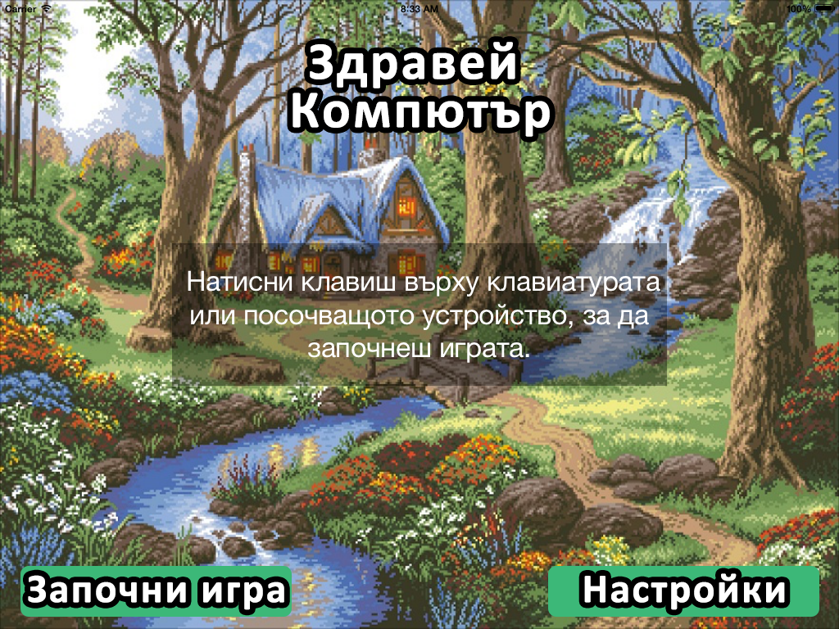

Екранът за настройки позволява да се регулира трудността на играта.  
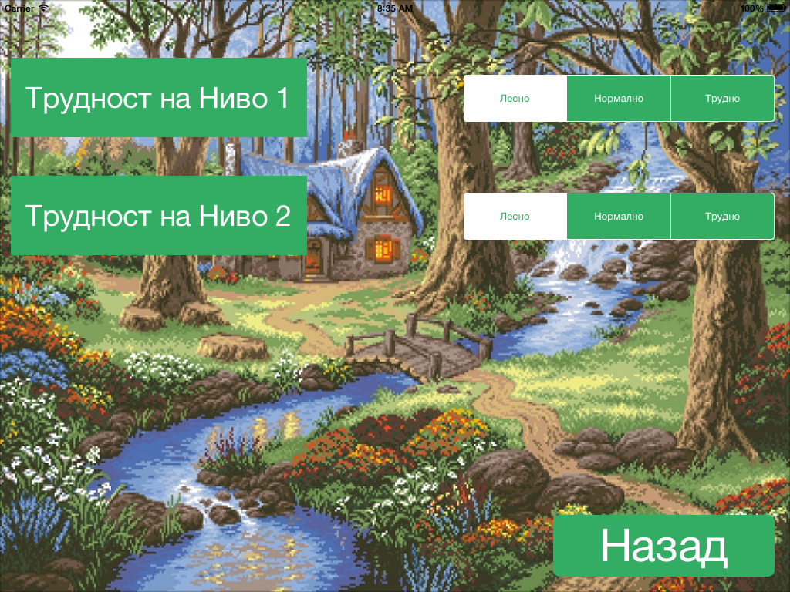

Играта има две нива – първото упражнява контролна на играча над посочващото устройство, а второ ниво упражнява набиране на текст на клавиатурата.  
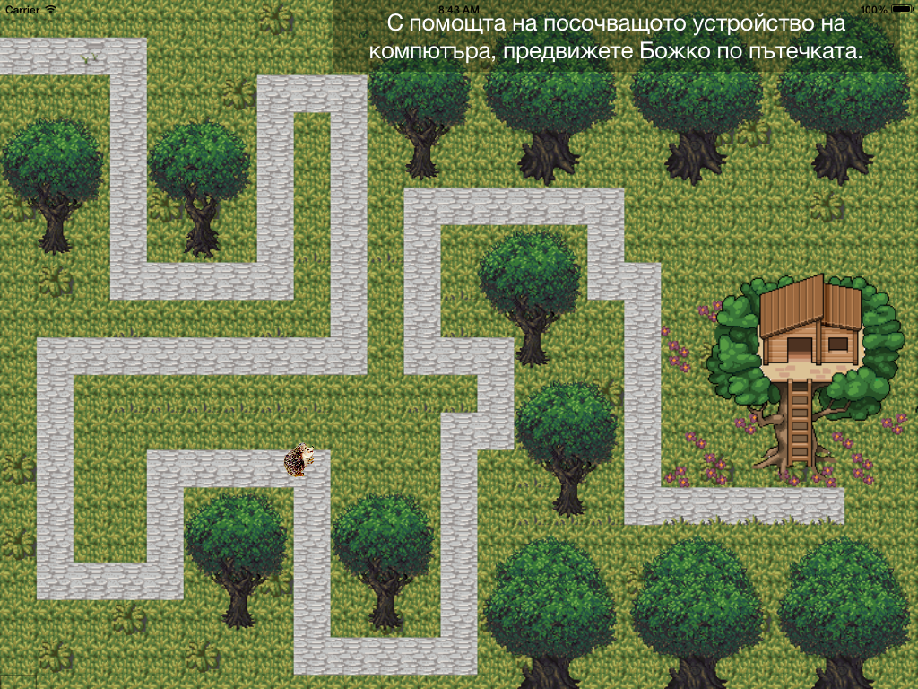

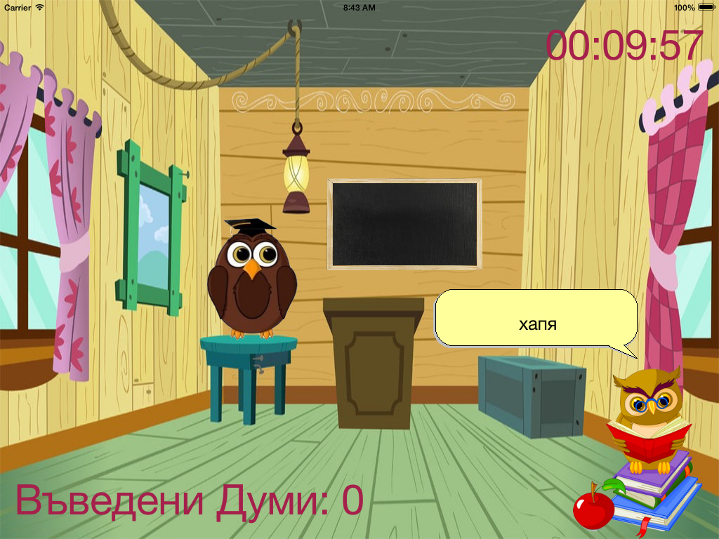

Всяко ниво започва с уводен екран поясняващ задачата на играча в нивото. С завършване на играта на играча са представени резултатите от неговата игра – оценки за това колко добре се е справил, и също така му се дава възможност да започне нова игра.

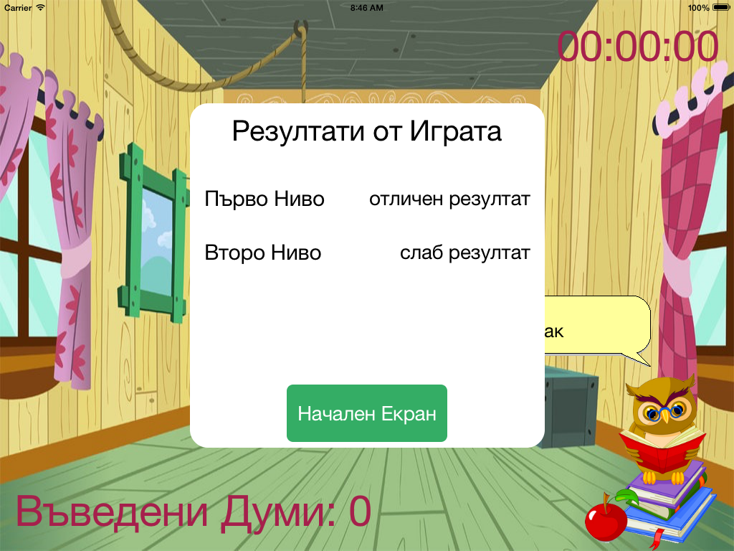  
  
Предназначена е за деца страдащи от детска церебрална парализа.